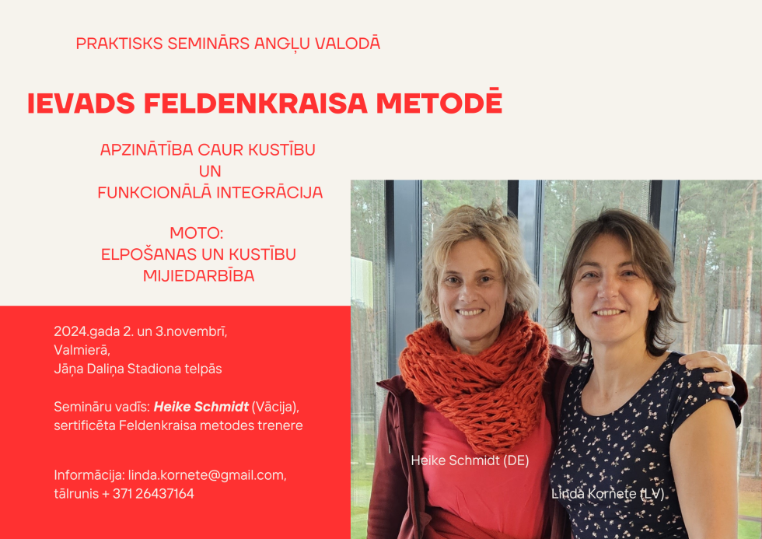 | Feldenkraisa metode ir somatiska mācību metode, kas izmanto holistisku pieeju - kustības, apzinātu uzmanību un fizisku sajūtu veicināšanu, lai palīdzētu cilvēkiem visas dzīves garumā apgūt un pilnveidot jaunus, daudzveidīgus kustību modeļus.  Grupu nodarbību laikā “Apzinātība caur kustību” (Awareness through Movement®) vadītājs mutiski aicina interesentus izmēģināt dažādas kustību kombinācijas, kā rezultātā rodas jaunas iespējas, kas ļauj ierastas ikdienas vai profesionālās aktivitātes veikt vieglāk, efektīvāk un ergonomiskāk.
Individuālās sesijas “Funkcionālā integrācija” (Functional Integration®) laikā speciālists ar savām rokām veic ar klienta ķermeņa daļām maigas, lēnas kustību variācijas. Somatiskās mācīšanās process uzlabo gan fizisko labsajūtu, gan psihoemocionālo stāvokli, domāšanu, problēmu risināšanas spējas, veicina aktīvu klienta līdzdalību un motivāciju veselības profilakses procesā.
Par semināra izvēlēto moto “Elpošanas un kustību mijiedarbība” Mošē Feldenkraiss (Moshé Feldenkrais, 1904-1984, Izraēla,) reiz rakstīja: “Elpošanas reorganizācijas veiksme ir atkarīga no tā, cik daudz mums netieši izdodas uzlabot skeleta muskulatūras organizāciju, lai nodrošinātu labāku stāju un labākas kustības.”
Semināru vadīs Haike Šmite (Heike Schmidt), sertificēta Feldenkraisa metodes trenere, kura strādā un māca Feldenkraisa metodi jau vairāk kā 25 gadus Vācijā, Francijā, Anglijā un Austrijā. Viņa darbojas ar dziedātājiem, mūziķiem, dejotājiem, bērniem ar īpašām vajadzībām, personām ar neiroloģiskas izcelsmes traucējumiem, ar ikvienu, kuram ir ziņkāre izzināt savu potenciālu. Haike ir dziedātāja, mūzikas un kustību improvizatore, režisore, māca dziedāšanu.
Semināru organizē Linda Kornete, sertificēta fizioterapeite, kura ikdienā strādā SIA “Vidzemes slimnīca” un apgūst Feldenkraisa metodi pie Haikes Austrijā.
Dalības maksa: 180,- EUR (divu dienu praktiskās grupu nodarbības, ilgums līdz 10h),
piesakoties līdz 2024.g. 10.septembrim - 140,- EUR,
70,- EUR (viena individuālā manuālā sesija, ilgums līdz 1h, vietu skaits ierobežots).

Seminārā aicināti piedalīties:

funkcionālie speciālisti (fizioterapeiti, ergoterapeiti, audiologopēdi, mākslas terapeiti; LĀPPOS, Nr.TIP2023/49, TIP10) un citas ārstniecības personas un ārstniecības atbalsta personas;

māsas (Latvijas Māsu asociācija, NTI/S–0984, TIP10);

sporta speciālisti – treneri, sportisti (LTTC, 16 akadēmiskās tālākizglītības stundas);

pedagogi, mūziķi, aktieri, dejotāji un ikviens zinātkārs interesents.

Vairāk informācijas: e-pasts linda.kornete@gmail.com, tālrunis +371 26437164.

